[Aplicación Web Institución Alma Del Saber]

Modelo de Casos de Uso del Negocio

Versión [1.0]

Historia de revisiones
Fecha | Versión | Descripción | Autores
[30/11/2017] | [1.0] | Modelo de negocio de la institución Alma Del Saber que se dedica al rubro de servicios de enseñanza académica. | Gabriel Mercati

Actores del Negocio

  - Actor del Negocio 1
Gerente de la empresa: Es la persona encargada de gestionar los reportes gerenciales y a su vez tener un seguimiento y control de ella
  - Actor del Negocio 2
Administradora del colegio: Es la persona encargada de gestionar los procesos y resultados financieros
  - Actor del negocio 3
Director del colegio: Es la persona encargada de planificar el año escolar
  - Actor del negocio 4
Cliente: Es la persona encargada de optar o no por el servicio de la empresa

- Casos de Uso del Negocio
CODIGO | NOMBRE DEL REQUERIMIENTO | CASO DE USO | ACTOR
R01 | El sistema debe permitir al gerente hacer consultas gerenciales y reportes de seguimiento y control | Consultar reportes e informes gerenciales. | Gerente
R02 | El sistema debe permitir generar el cronograma de pagos de cada estudiante | generar el cronograma de pagos de cada estudiante | Administrador
R03 | El sistema debe permitir al administrador manejar toda la información sin restricciones | Acceder a la información relevante de la empresa | Administrador
R04 | El sistema debe permitir hacer un descuento por pagos puntuales | Hacer el descuento por pago puntual | Administrador
R05 | El sistema debe permitir enviar por correo al padre de familia el cronograma de pago por única vez | Enviar el cronograma de pago al padre de familia | Administrador
R06 | El sistema debe permitir manejar distintos roles como permitir al usuario ciertos privilegios | Generar roles e privilegios a los usuarios | Director
R07 | El sistema debe permitir director hacer los registros de pagos, matricula, y registro del mismo. | Registrar los pagos matricula y registro del cliente | Director
R08 | El sistema debe permitir planificar un año escolar | Planificar el año escolar | Director
R09 | El sistema debe registrar todos los datos del cliente | Adquirir el servicio de educación de la institución | Cliente
R10 | El sistema debe hacer el envió del cronograma de pagos | Acercarse a realizar los respectivos pagos | Cliente

  - Diagramas de Casos De Uso

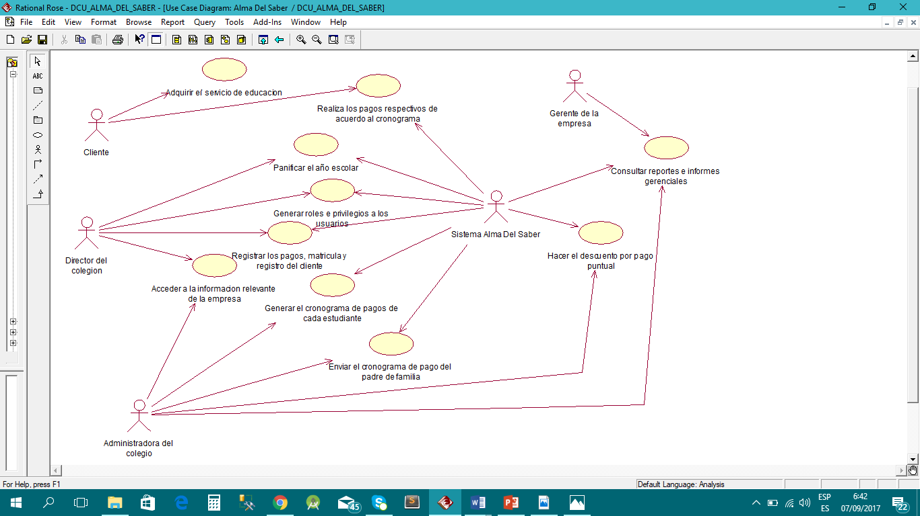

  - [Caso de Uso del Negocio 1]
    - Descripción
[Explicar brevemente el propósito del caso de uso del Negocio]
    - Flujo de eventos principal
[En esta sección se realiza una descripción textual del flujo del Negocio que representa el Caso de Uso. El flujo debe describir que hace el Negocio para proveer de valor a un actor del Negocio, pero no como hace el Negocio para resolver sus problemas. Las alternativas simples se pueden presentar dentro del texto del Caso de Uso. Si el flujo alternativo es más complejo, use una sección separada para describirlo.]
    - Flujos de eventos alternativos
      - [Flujo alternativo 1]
[En esta sección se describen las alternativas más complejas a las cuales se hacía referencia en el Flujo de eventos principal. Estos flujos alternativos representan la conducta alternativa normalmente debida a excepciones que ocurren en el flujo principal. Ellos pueden ser necesarios para describir los eventos asociados con la conducta alternativa. Cuando finaliza el flujo alternativo, se retoman los eventos del flujo de eventos principal a menos que se establezca otra cosa.]
[Sub-flujo alternativo 1]
[Los flujos alternativos pueden dividirse en subsecciones si esto aporta claridad]
[Sub-flujo alternativo 2]
...
      - [Flujo alternativo 2]
...
    - Diagrama de Actividad
[En esta sección incluye un Diagrama de Actividad que modele en forma gráfica los flujos del Caso de Uso del Negocio descritos previamente. Es importante que se muestren los distintos condicionales que existen en el proceso que determinan que se siga un camino u otro en la ejecución del proceso, y cuales son todas las opciones de terminación para los flujos modelados.]
    - Requerimientos especiales
[En esta sección se especifican los requerimientos especiales que son específicos a un caso de uso del Negocio, que son las características del caso de uso del Negocio no cubiertas por los flujos descritos.]
- [Requerimiento especial 1]
- ...
- Reglas del Negocio
[En esta sección se especifican las Reglas del Negocio que se deben tener en cuenta en la ejecución de los distintos procesos definidos. Las Reglas del Negocio son tipos de requerimientos sobre como el Negocio, incluyendo sus herramientas, debe funcionar.
Pueden ser leyes y regulaciones impuestas al Negocio entre otras, y pueden ser clasificadas de distinta forma según el Negocio, por ejemplo pueden estar agrupadas por dominio, usuario o grupo de productos, aunque una clasificación más formal las define como Restricciones y Derivaciones.
Las Reglas del Negocio deben ser expresadas con un nivel de formalismo que permita su automatización, una forma puede ser utilizando el Object Constraint Language (OCL) especificado en UML. De todas formas es útil mostrar las Reglas de Negocio como notas de texto en los elementos de los distintos diagramas y modelos, por ejemplo en los Diagramas de Actividad.]

